Влагомер серии ПВН.615
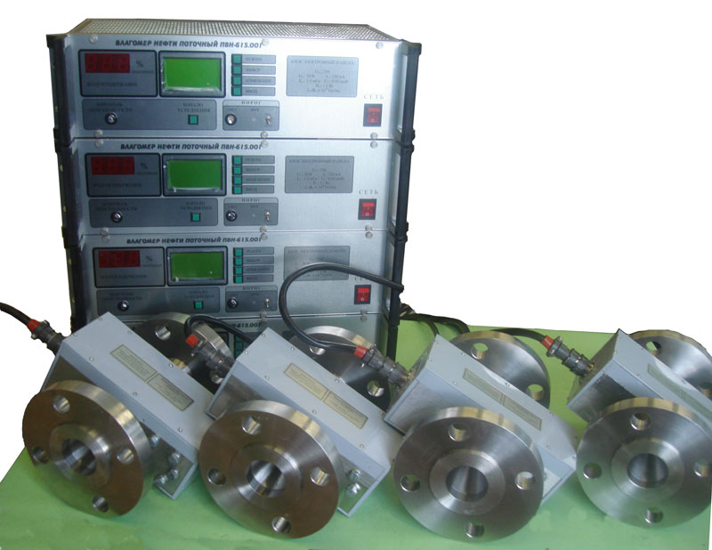
Влагомер нефти поточный ПВН-615 разработан специально для измерения в автоматическом режиме наличия и количества воды в нефти и нефтепродуктах (в объемных долях) в автоматическом режиме. Его используют в составе СИКНС и для контролирования содержания влаги в процессе ее добычи-подготовки.
Влагомер состоит из первичного измерителя сверхвысокочастотного преобразователя и электронного блока.
Первичный измеритель СВЧ преобразователя влагомера ПВН-615 полностью соответствует требованиям ГОСТ Р 51330.0-99 и имеет защиту “искробезопасная электрическая цепь” по ГОСТ Р 51330.10-99. Имеет маркировку взрывозащиты IExibIAT6 и может быть установлен непосредственно вблизи взрывоопасных зон помещений (к примеру в обогреваемом блок-боксе) согласно гл. 3 правил устройства электроустановок (ПУЭ) и другим документам, регламентирующим применение во взрывоопасных зонах электрооборудования.
Измеряемая среда – сырая нефть после сепарации свободного газа.

Технические характеристики:
Диапазон измерения влагосодержания нефти, объемная доля, % 0 - 99,9.
Основная абсолютная погрешность влагомера:
поддиапазон измерения, объемная доля воды, %:
0,01-50,0
50,0-70,0
70,0-99,
пределы допускаемого значения основной абсолютной погрешности, объемная доля воды, %:
±0,7
±0,9
±1,4
Обработка результатов измерений автоматическая
Представление результатов измерений в цифровом виде
Выходные сигналы:
с первичного преобразователя напряжение в формате RS232
с электронного блока унифицированный сигнал постоянного тока, мА 4-20
с электронного блока напряжение в формате RS232
с электронного блока напряжение в формате RS485
Максимальное расстояние от первичного преобразователя до электронного блока, м 700
Режим работы влагомера непрерывный
Время установления рабочего режима, с, не более 20
Средняя наработка на отказ с доверительной вероятностью 0,8 , ч, не менее 7000
Средний срок службы, лет 6
Электрические параметры искробезопасных цепеймаксимальное выходное напряжение (Uo), В 20
максимальный выходной ток (Io), мА, не более 220
максимальная внешняя индуктивность (Lo), мГн 1.5
максимальная внешняя емкость (Со), мкФ 0,45
сопротивление линии связи, Ом, не более 5
Изоляция электрических цепей влагомера должна выдерживать в течение 1 мин. при температуре окружающего воздуха 25 ± 10 °С и относительной влажности до 80 % воздействие испытательного напряжения частотой 50 Гц, В 1500
Сопротивление изоляции, МОм, не менее 20
Потребляемая мощность, В*А, не более 20
Напряжение электропитания, В 198... 220...242
Влагомер устойчив к вибрации при эксплуатации частотой до 25 Гц с амплитудой, не более, мм 0,1
Температура окружающей среды для первичного преобразователя и для блока электронного, °С +5...+40
Температура измеряемой среды, °С:
исполнение обычное +5...+50
исполнение Т1 (только в случае не замерзания воды в нефти) -2...+ 30
исполнение Т2 +40...+75
Давление измеряемой среды в трубопроводе МПа, не более
исполнение Р1 4,0
исполнение Р2 6,4
Масса, кг, не более:
первичный преобразователь 15
блок электронный 10
Габаритные размеры, мм, не более:
первичный преобразователь 250х370х180
блок электронный 482x132x314Влагомер может транспортироваться всеми видами транспорта при температуре,°С -20...+50
Степень защиты оболочки первичного преобразователя IP 67
Степень защиты оболочки блока электронного IP 30
Измеряемая среда сырая нефть после сепарации свободного газа.
Параметры измеряемой среды:
содержание свободного газа, об. доля, %, не более 5
концентрация солей, г/дм3 0-15
Вид климатического исполнения влагомера соответствует исполнению УХЛ4 ГОСТ 15150.

